
Serantes (452 m) desde Portugalete
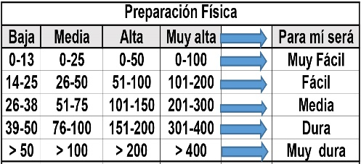
Distantzia/Distancia = 9,7 km
Aurreikusitako denbora /Tiempo estimado = 3,5 ordu
Garaiera positiboa /Desnivel positivo = 444 mts
Zailtasun teknikoa/Dificultad técnica = Erreza/Fácil
Zailtasunaren indizea/Indice de dificultad = 52 (consultar tabla adjunta)

- Inicio en la Sede del Grupo de Montaña Ganerantz
  - Se comienza caminando por calles residenciales hasta encontrar caminos rurales que se adentran en el monte.
  - Pronto se deja atrás el asfalto y se toma una pista de tierra o sendero bien marcado que comienza a ganar altura.
- Tramo de subida
  - A medida que se asciende, el camino se vuelve más empinado, pero es muy transitable.
  - Hay zonas con pinos, eucaliptos y vegetación autóctona.
  - Se pasa por antiguos búnkeres y fortificaciones de la época de las guerras carlistas y la Guerra Civil, lo que da un interés histórico a la ruta.
- Tramo final
  - La parte más empinada llega cerca de la cima, pero el esfuerzo se ve recompensado con las vistas.
  - Se puede acceder directamente a la cima del Serantes (451 m) donde hay un vértice geodésico, una pequeña ermita, una antena, y restos del antiguo fuerte del Serantes.

Vistas desde la cima:
- Espectaculares panorámicas de la Ría de Bilbao, el Abra, Santurtzi, Portugalete, Getxo, y en días claros se ve incluso Castro Urdiales o el Gorbea al fondo.

MÓVIL 605 770 741

